

Міністерство освіти і науки України

Національний технічний університет України

“Київський політехнічний інститут імені Ігоря Сікорського”

Факультет інформатики та обчислювальної техніки

Кафедра інтегрованих інформаційних систем

Лабораторна робота №1  
**Мережеве програмування у середовищі UNIX**

Тема: «Налаштування середовища розробки*»*

|  |  |
| --- | --- |
| Виконав:  Студент групи ІА-12  Оверчук Дмитро Максимович | Перевірив:  Сімоненко А.В. |

Київ 2025

## Вибір Unix-подібної операційної системи

Для виконання практичних було обрано WSL, так як основна операційна система на комп’ютері - Windows 11 і щоб не займати багато простору на диску підійманням віртуальної машини, було встановлено WSL та піднято операційну систему Ubuntu.

## Вибір компілятора

Для розробки був обраний пакет build-essentials, який містить усі необхідні інструменти для компіляції програм на C та C++:

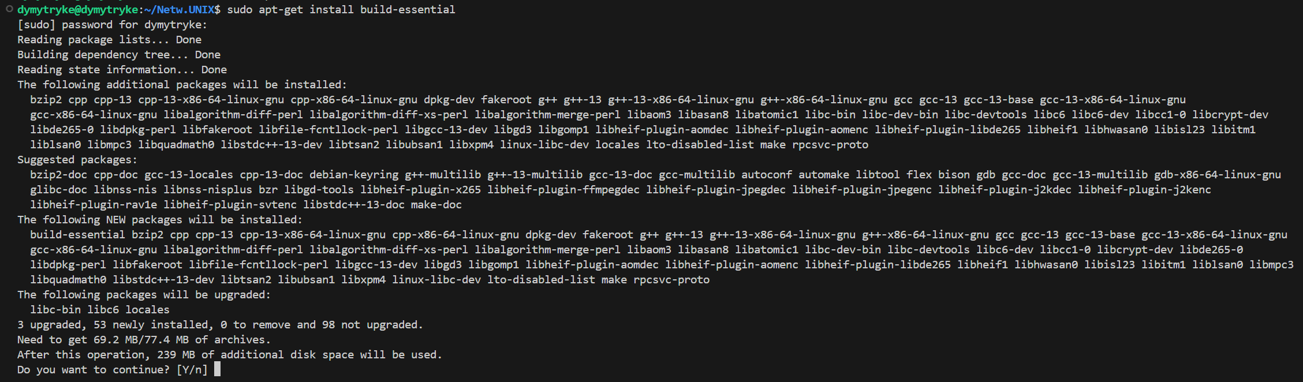

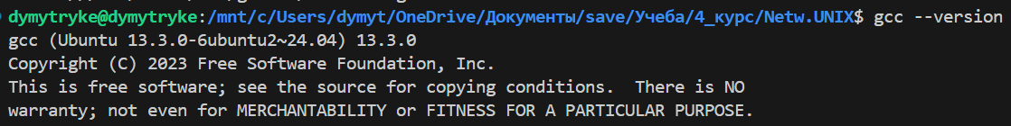

## Документація

Були встановлені man-сторінки 2 та 3 розділів: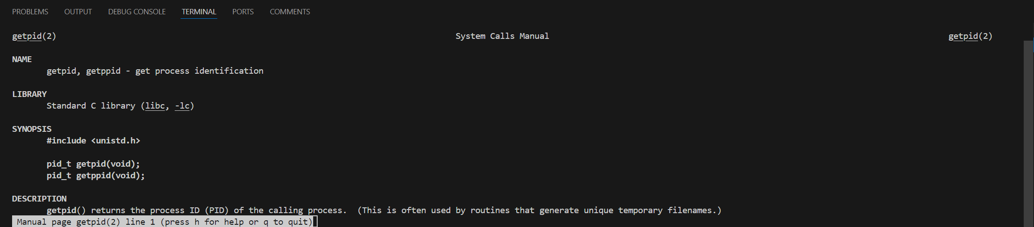

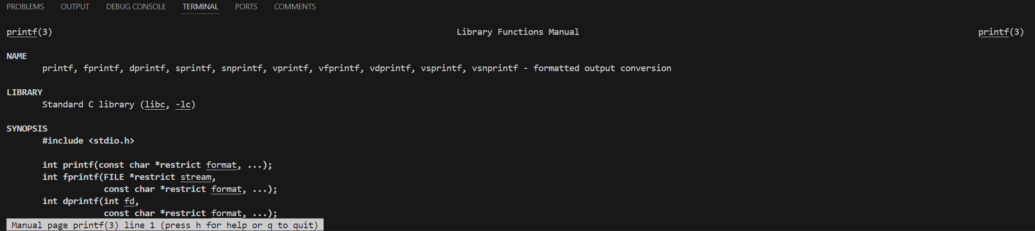

Також був завантажений стандарт мови програмування C останньої версії:

## alt textВибір середовища розробки

Для розробки була обрана IDE VsCode з встановленими допоміжними плагінами для розробки на C:

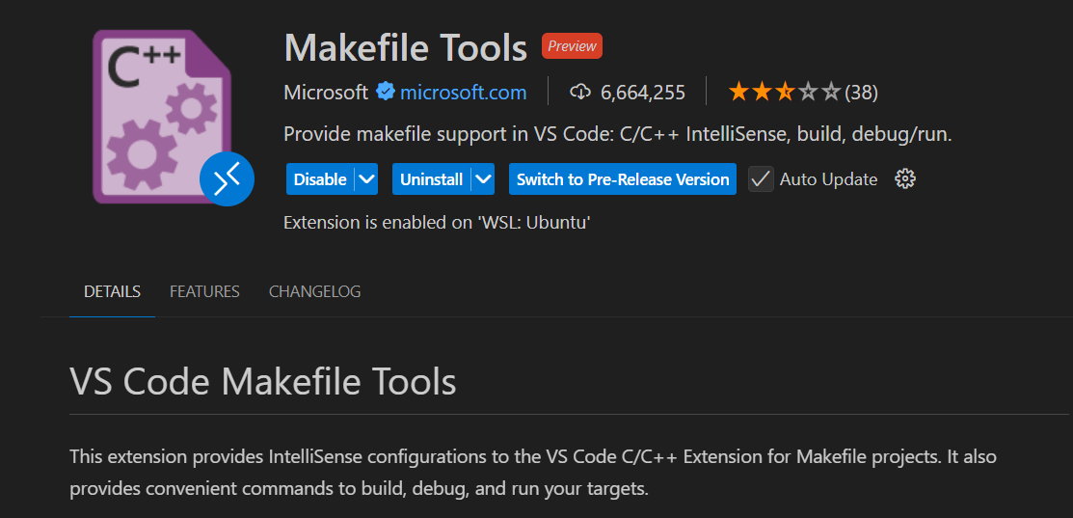

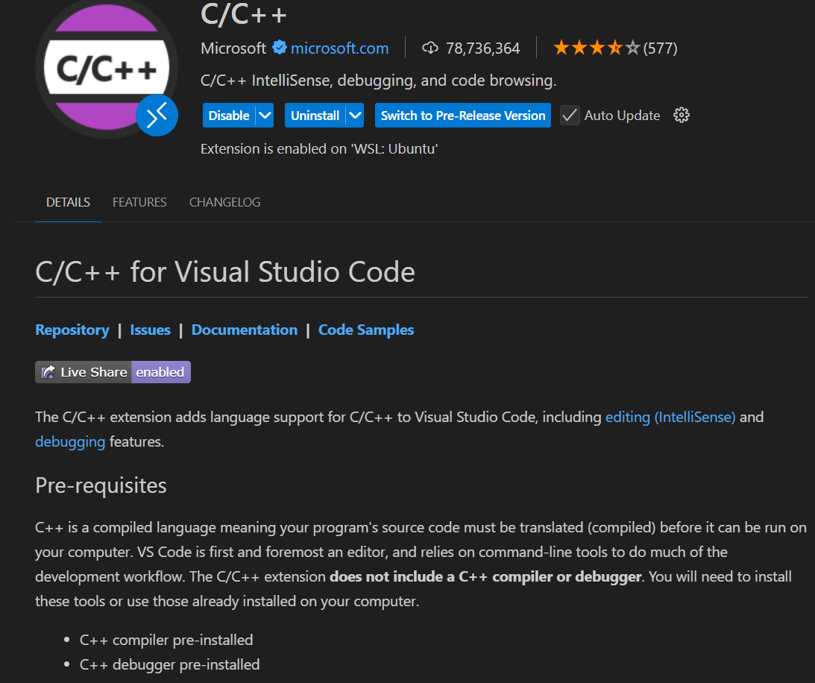

## Програми для налагодження

nslookup та dig:

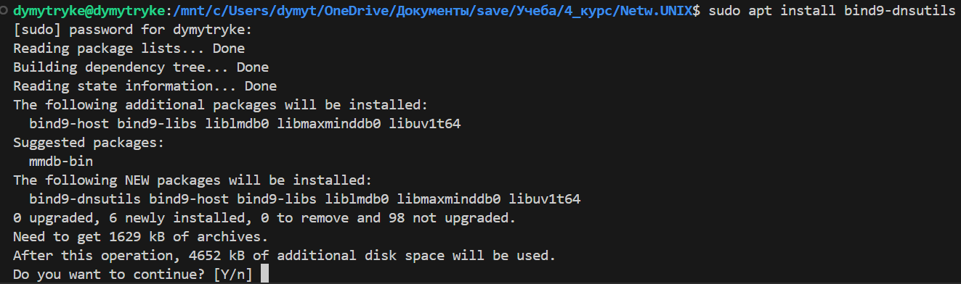Для захвату пакетів буде використовуватися tcpdump:

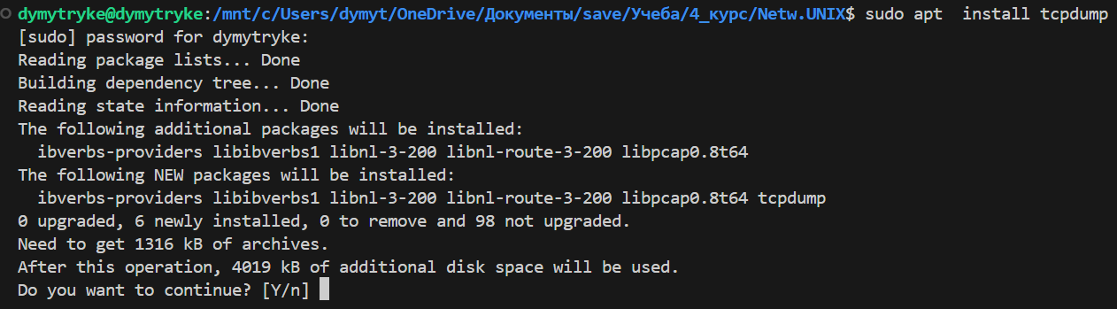А для аналізу захоплених пакетів Wireshark, встановлений на хостовій системі:

